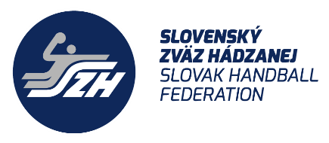
TJ Sokol Bánovce n/B, MHK Bytča, HK Slávia Partizánske, HK AS Trenčín, ŠA Trenčín, SMF-HK Žilina

Zo dňa
22.4.2024
Vec: Pozvánka na zraz

Na návrh regionálneho trénera regiónu Trenčianskeho a Žilinského kraja pozývame hráčku/ky Vášho klubu na akciu regionálneho družstva Talent programu v kategórii ročníkov 2008 a 2009, ktorá sa uskutoční v termíne 25. apríla 2024 nasledovne:

Program:
Zraz o 13:00 hod pri Billa v Bytči (Hlavná 1363)
Odchod autami do Zubří
Prípravný zápas od 15:00 hod do 17:00 hod
Ľahké občerstvenie
Odchod domov o 17:30 hod zo Zubří

Pozvané hráčky na zraz:

TJ Sokol Bánovce n/B: Alexandra Spaščuková
MHK Bytča: Lucia Valientová, Kristína Sekáčová, Kristína Görögová, Ema Augustínová
HK- Slávia Partizánske: Bianka Fabová, Simona Morávková, Lillien Budošová, Lea Mrížová
HK AS Trenčín: Darina Nebusová, Liliana Krížková, Karin Ivaničová, Viktória Opatovská, Melánia Krížková
ŠA Trenčín: Mária Mistríková, Gabriela Koníčková, Adela Buryová
SMF-HK Žilina: Terézia Matisová, Mária Bartková, Adela Učníková, Viktória Benedigová, Emma Mistríková

Cestovné: Nebude preplatené.

Prines si so sebou: biele tričko a čierne trenky, športovú obuv do haly, loptu, fľašu na vodu, občiansky preukaz alebo pas, preukaz poistenca, zápasové chrániče individuálne, teplakové klubové súpravy

Poznámka: Keď sa nemôžete z vážnych dôvodov akcie zúčastniť, obratom to oznámte trénerovi družstva na email: rntbartkova@gmail.com a regionálnemu manažérovi na email: klacanskyewto@gmail.com
Žiadame kluby, aby informovali hráčky o konanom zraze.

Tešíme sa na stretnutie!

S pozdravom,

Mgr. Renáta Bartková
Regionálny tréner SZH – region stred

